数据结构

与计算机网络有关的：
1.Q 10 onP250
2.Q 12 onP251

与代码相关的：
1.Q12 on P251
2.第七章后面的习题包含很多代码还没有看

ELSE:
1.Q23 on P276
2.Q3 on P277
3.Q7 on P277
4.红黑树的删除P294
5.Q11 on P315这个题一定要好好看看并理解，虽然答案好选出来但过程不一定懂
6.Q11 on P375
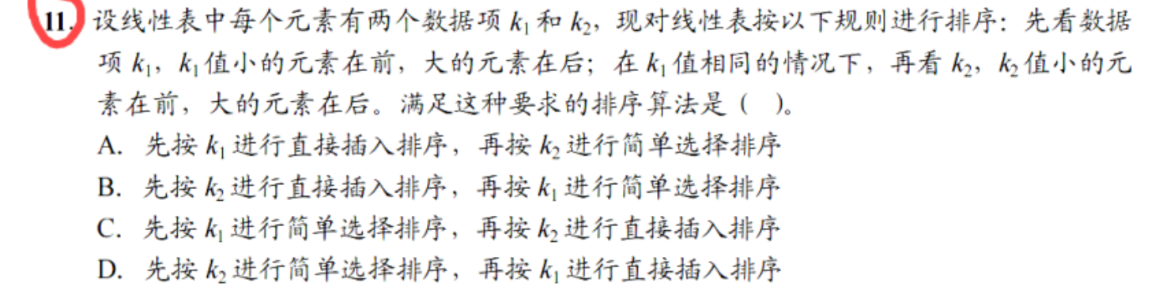

|（注：部分内容可能由 AI 生成）

